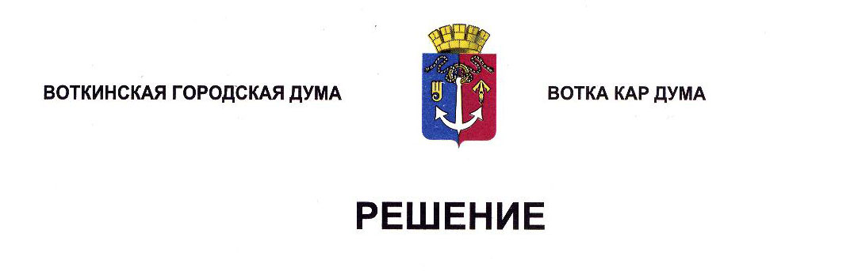

От 25 декабря 2024 года № 457-РП

О внесении изменений в Устав редакции

газеты «Воткинские вести»

Руководствуясь Законом Российской Федерации от 27 декабря 1991 года № 2124-1 «О средствах массовой информации», Уставом муниципального образования «Город Воткинск», Дума решает:

1. Пункт 7 раздела 1 Устава редакции газеты «Воткинские вести», утверждённого Решением Воткинской городской Думы от 28 октября 2020 года № 18-РП, признать утратившим силу.

2. Настоящее Решение разместить в сетевом издании «Официальные документы муниципального образования «Город Воткинск».

Председатель Воткинской

городской Думы А.Д. Пищиков